Controles del personaje

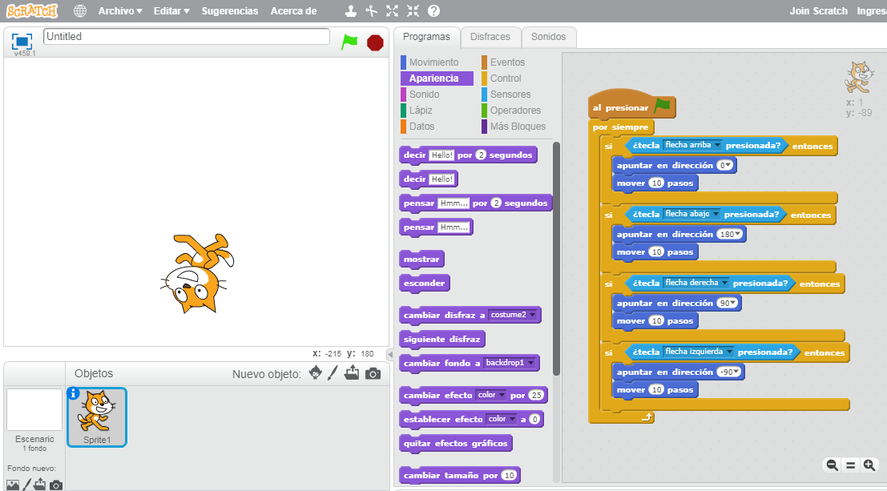

Conforme con el tutorial anterior en este tutorial propongo y resuelvo el crear los controles para el objeto llamado “sprite 1”

Este ejercicio parte de un bloque de control “para siempre” para que en ningun momento se deje de poder controlar el personaje. Dentro de este bloque estan otros 4 bloques de control, uno para cada tecla de movimiento. Dentro de ellos hay un sensor que detecta que tecla es la que estas pulsando y en concecuencia aplicar lo de dentro del bloque ,que en este caso son todos los mismos bloques pero con distintas intrucciones. Partiendo de que te orientas como si tuvieses una brujula puedes seleccionar la direccion a la que moverte con el bloque “apuntar direccion” y con el bloque de “mover “ puedes indicar la rapidez que quieres que lleve el objeto . Todo eso al estar dentro del bloque “por siempre” se crea un buqle en el que podras mover el objeto por todo el plano.

Hay un problema con la skin del objeto , cuando mueves hacia la izquierda tu personaje queda del reves ya que al moverte a la direccion -90 tu personaje queda del reves. Este problema lo solucionare en el siguiente tuturorial con cosistirá en el cambio de skins y el uso de ellos para dar animacion al personaje.

